评语: | 课中检查完成的题号及题数：
 | 课后完成的题号与题数：
成绩: |  | 指导教师: | 谷建华

实验报告二

实验名称： |  | 加载loader |  |  |  | 日期： | 2022.9.30
班级： | 10012008 |  | 学号： | 2020301256 | 姓名： |  | 罗强

- 实验目的：

1. 学习从boot加载loader的过程.
2. 学习FAT12文件系统

二、实验内容：
1. 编译构建硬盘启动盘,并挂载到虚拟机上,观察并证实执行流交给了loader
2. 观察并记录文件所使用的簇号

三、项目要求及分析：
1. 编译构建硬盘启动盘,并挂载到虚拟机上,观察并证实执行流交给了loader
(1) 修改 loader.asm ,使之能够在虚拟机终端中显
示 This is {学生自己的名字的拼音}’s boot .
(2) 编译 boot.asm 和 loader.asm ,生成相应的二进制文件.
(3) 通过 dd 和 mkfs 命令制作一个文件镜像盘,挂载到 /mnt 文件夹,将loader二进制
文件写入文件镜像后将boot写入第0个扇区.
(4) 将文件镜像盘作为硬盘启动盘挂载到虚拟机,运行虚拟机观察并记录现象
(1)是修改一下loader里的内容,可以借鉴实验一里的汇编代码即可.
(2)(3)(4)观察实验指导书与makefile文件内容只需要在终端make即可.
2. 观察并记录文件所使用的簇号
(1) 修改loader文件,能够像boot一样寻找loader.bin.
(2) 编写打印功能将簇号打印在终端里.
(3) 制作硬盘启动盘,运行虚拟机观察并记录现象.
(4) 使用 dd 命令创建一个大小为4KB,名字为 aA1.txt 的文件并写入 a.img ,修改 loader寻找 aA1.txt 并打印簇号,运行虚拟机观察并记录现象（此项可能较难,好好利用gdb调试和 xxd a.img | less 查看镜像数据）.
这一部分内容比较有难度,主要是(1)耗费时间较长,需要更改段地址(basefloader),否则程序会在readsector的int13h发生崩溃,无法运行.其他三部分就更改原汇编代码即可.
四、具体实现：

4.1把实验一的部分代码粘贴一下就可以成功打印出”this is luoqiang’s boot”
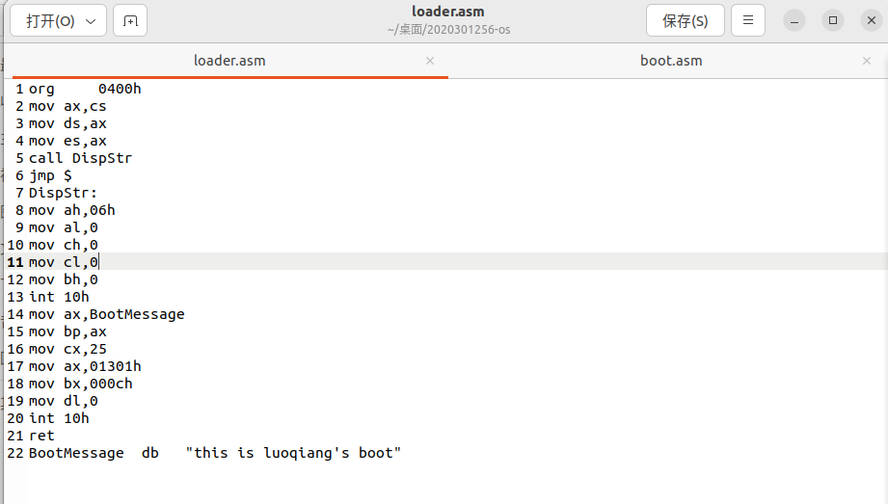
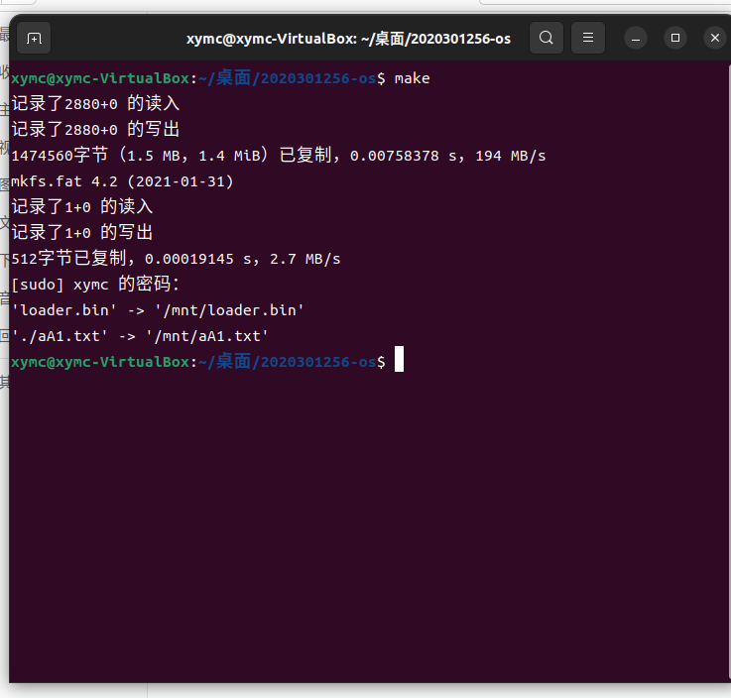

经过make就能完成(2)(3)(4)的内容了.
4.2
(1)把boot.asm的内容复制粘贴到loader.asm里,更改三个地方起始地址,段地址以及结尾的语句即可

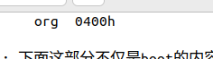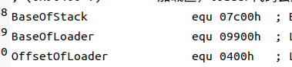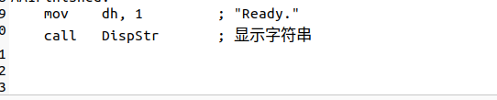
(2)编写打印簇号的函数:
以十六进制的形式呈现出来
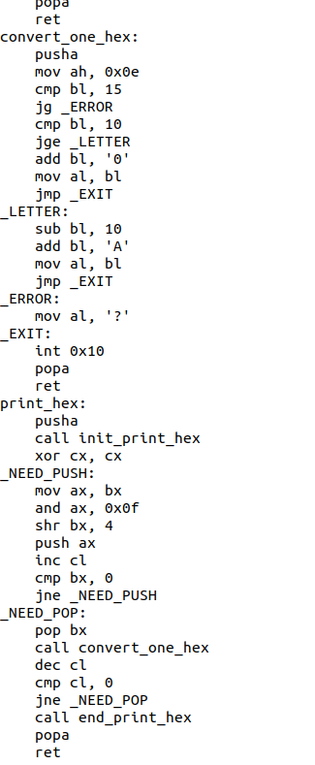
(4)首先按照实验指导书把文件创建出来并挂靠在软盘上,并且修改makefile文件可以一键完成所有内容,进而修改查找函数以及需要比对的字符串即可.
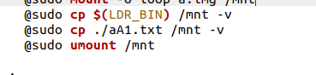
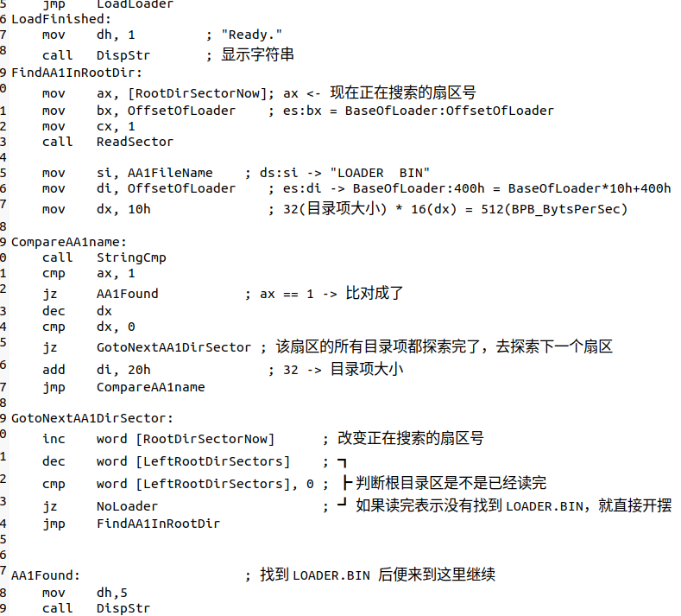

五、调试运行结果：
5.1
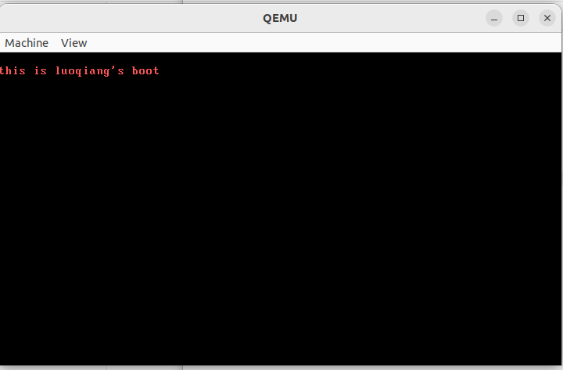
5.2
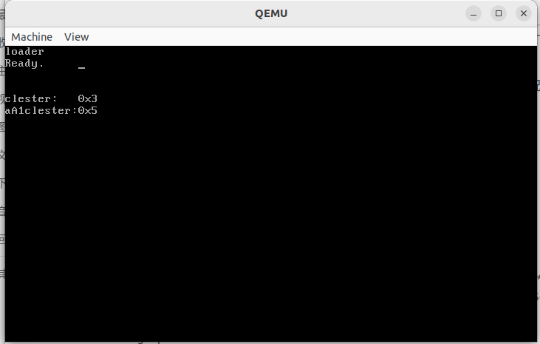

六、所遇问题及解决方法：
1.问题主要是在修改段地址那里,一开始没有想到,只知道程序会在int13h之后发生崩溃但是并不知道如何解决.
解决办法:与同学讨论,他提出他的见解之后虽然我还不太理解但是有了自己的想法,遂解决了问题.
七、实验总结：
1. 在boot阶段都完成了哪些主要功能？这些功能是如何实现的？如何在引导盘中查找
文件loader.bin的？
Boot主要是来引导启动内核的,主要就完成了读硬盘找到loader使命就结束.
逐个搜索扇区,经过字符串匹配找到loader所在地址,然后加载到loader.bin的地址开始执行loader.bin的代码.
逐个扇区读取文件内容,然后经过字符串匹配找到loader.bin.
2. 为什么FAT12在寻找下一个簇的时候要连续读两个扇区,请通过画图的方式画出边界
的几种情况.
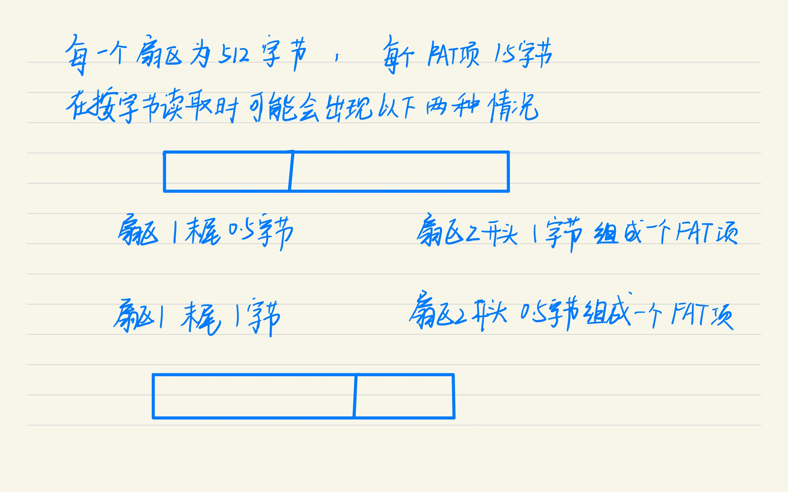
3. 如果把引导盘的格式换成FAT32,查找文件loader.bin的过程是什么？
FAT32的一个fat表项占据32位,一共四个字节,所以在查找loader.bin的过程中不需要一次连续读两个扇区,只需要读一个扇区即可,其余过程与FAT查找loader.bin的过程相同.

